平城宮跡歴史公園 県営公園区域 整備運営事業

様式集

令和8年10月1日

奈良県

目次
1. 提出書類 1
1.1.募集要項等に関する提出書類 1
1.2.参加資格審査書類 1
1.3.その他提出書類 2
1.4.提案書に関する提出書類 2
1.4.1. 提案内容 提案書 2
1.4.2. 価格項目 提案書 2
1.4.3. 提案概要書 2
1.4.4. SPC 資金調達計画書（参考） 3
1.4.5. その他項目 3
2. 作成要領等 4
3. 提出書類一覧 5
3.1.募集要項等に関する提出書類 5
3.2.参加資格審査書類 5
3.3.その他提出書類 5
3.4.提案書に関する提出書類 5

提出書類

1.1.募集要項等に関する提出書類
様式1 募集要項等関係資料 貸与申込書
様式2 募集要項等に関する質問書
様式3-1 募集要項等に関する個別対話申込書
様式3-2 募集要項等に関する個別対話確認事項
様式4-1 競争的対話申込書
様式4-2 競争的対話確認事項

- 募集要項等に関する質問書は、様式2（Excel）により提出すること。
- 押印が必要な様式の印については、本県への登録印とすること。

1.2.参加資格審査書類
様式5 参加資格審査書類（表紙）
様式6 参加表明書
様式7 応募者 構成企業一覧
様式8 応募者 構成企業連絡先一覧
様式9 委任状
様式10 参加資格申請書
様式11 事業実施体制
様式12 全体プロデュース業務 企業実績
様式13 RO方式 設計企業実績（建築設計に当たる者）
様式14 BTO方式 設計企業実績①
（土木設計（その他園路、広場、一次造成に当たる者）
様式15 BTO方式 設計企業実績②（土木設計（横断歩道橋）に当たる者）
様式16 RO方式 建築工事監理企業実績
様式17 RO方式 建設企業実績
（朱雀大路西側地区の既存公園施設4棟の内装等の撤去工事に当たる者）
様式18 BTO方式 建設企業実績①
（土木工事（その他園路、広場、一次造成に当たる者）
様式19 BTO方式 建設企業実績②（土木工事（横断歩道橋）に当たる者）
様式20 BTO方式 維持管理業務及び運営業務企業実績
様式21 BOO方式 企業実績
様式22 奈良県建設工事等競争入札参加資格申請 誓約書

- 参加資格審査書類は、様式5を上にして様式番号順に様式5～22を並べて一括して左綴じし、正本1部、副本2部の合計3部を提出すること。
- 押印が必要な様式の印については、本県への登録印とすること。また、副本はコピーとすることを認める。

1.3.その他提出書類
様式23 参加資格がないとされた理由の説明要求書
様式24 応募者 構成企業の変更届
様式25 辞退届

- 様式23～25については、必要に応じて、募集要項に従い提出すること。
- 押印が必要な様式の印については、本県への登録印とすること。

1.4.提案書に関する提出書類
様式26 提案書提出書
様式27 指定管理者指定申請書
様式28 公共施設等運営権者選定申請書
様式29 要求水準に関する誓約書
様式30 要求水準チェックリスト

提案内容 提案書
様式31 提案内容 提案書（表紙・目次）
様式32-1～32-4 事業計画に関する事項
様式33-1～33-7 平城京の歴史性に配慮した空間の整備手法に関する事項
様式34-1～34-9 「食」と「クリエイティブな活動」をキーワードに、
多様な文化・人・価値が交差し、新たな創造を生み出す
ことができる維持管理・運営手法に関する事項
様式35-1、35-2 財務計画に関する事項

価格項目 提案書
様式36 価格項目 提案書（表紙・目次）
様式37 奈良県立都市公園条例に基づく使用料の提案価格
様式38-1、38-2 本県のサービス対価（参考価格）に対する提案価格

提案概要書
様式39 提案概要書

SPC 資金調達計画書（参考）
様式40-1～40-4 資金調達計画書（参考）

その他項目
様式41 評価項目算定資料一覧表
様式42 障害者雇用状況報告書
様式43 障害者職場実習実施に係る証明書
様式44 障害者就労施設等への物品調達、業務委託等の発注実績報告書
様式45 保護観察対象者雇用に関する証明書
様式46 人権研修実施報告書

- 提案内容及び価格項目に係る提案書は、様式31～40-4に基づき、作成すること。
- 様式41～46については、必要に応じて、募集要項等に従い提出すること。
- 様式26、31、36、41の右下の欄に、本県から送付された参加資格審査結果通知書に記載の受付番号を記入すること。
- 様式26、31、36、41～46以外の提案書には、参加者の構成企業の企業名を特定又は推測できる表記及びロゴ等の表示は、一切しないこと。
- 提案書のデータを、大容量ファイル送信サービスを用いて送付すること。送付先は、参加資格審査結果の通知時に様式8に記載された代表構成企業担当者のメールアドレスに通知する。データは、「3．提出書類一覧」にファイル形式がExcelと記載されたものについては、Excelファイル（可能な限り計算式を残すこと。）で、Wordと記載されたものについては、Wordファイル又はPDFファイルで保存すること。
- 提案書に関する提出書類は、様式26を上にして様式番号順に様式26～46を並べて一括して左綴じし、正本1部、副本2部の合計3部を提出すること。
- 別途、提案書に関する提出書類のうち、「提案内容 提案書」（様式31～35-2）、「提案概要書」（様式39）は、様式26を上にして様式番号順に並べて一括して左綴じし、副本7部を提出すること。
- 押印が必要な様式の印については、本県への登録印とすること。また、副本はコピーとすることを認める。

作成要領等

- 記載は、明確・具体的に行うこと。
- 他の様式や添付資料に関する事項が記載されている場合など、参照が必要な場合は、該当する様式番号や資料名、ページ等を記述すること。
- 提出書類の作成に用いる言語は日本語、通貨は日本円、時刻は日本標準時とすること。
- 数字は、算用数字を使用すること。
- 図表を除き、提出書類で使用する文字の大きさは、10.5ポイント以上とすること。
- ページ数に制限がある場合は、遵守すること。ただし、写し等の添付書類は、枚数には含めないこととする。
- 図表等は適宜使用しても構わないが、規定のページ数に含めること。
- 書式のサイズは、「3．提出書類一覧」に記載のとおりとすること。
- 使用する用紙は、片面印刷とすること。

提出書類一覧

3.1.募集要項等に関する提出書類
様式 | 書類 | 書式サイズ | ファイル形式
様式1 | 募集要項等関係資料 貸与申込書 | A4 | Word
様式2 | 募集要項等に関する質問書 | A4 | Excel
様式3-1 | 募集要項等に関する個別対話申込書 | A4 | Word
様式3-2 | 募集要項等に関する個別対話確認事項 | A4 | Word
様式4-1 | 競争的対話申込書 | A4 | Word
様式4-2 | 競争的対話確認事項 | A4 | Word

3.2.参加資格審査書類
様式 | 書類 | 書式サイズ | ファイル形式
様式5 | 参加資格審査書類（表紙） | A4 | Word
様式6 | 参加表明書 | A4 | Word
様式7 | 応募者 構成企業一覧 | A4 | Word
様式8 | 応募者 構成企業連絡先一覧 | A4 | Word
様式9 | 委任状 | A4 | Word
様式10 | 参加資格申請書 | A4 | Word
様式11 | 事業実施体制 | A4 | Word
様式12 | 全体プロデュース業務 企業実績 | A4 | Word
様式13 | RO方式 設計企業実績 | A4 | Word
様式14 | BTO方式 設計企業実績① | A4 | Word
様式15 | BTO方式 設計企業実績② | A4 | Word
様式16 | RO方式 建築工事監理企業実績 | A4 | Word
様式17 | RO方式 建設企業実績 | A4 | Word
様式18 | BTO方式 建設企業実績① | A4 | Word
様式19 | BTO方式 建設企業実績② | A4 | Word
様式20 | BTO方式 維持管理業務及び運営業務企業実績 | A4 | Word
様式21 | BOO方式 企業実績 | A4 | Word
様式22 | 奈良県建設工事等競争入札参加資格申請 誓約書 | A4 | Word

3.3.その他提出書類
様式 | 書類 | 書式サイズ | ファイル形式
様式23 | 参加資格がないとされた理由の説明要求書 | A4 | Word
様式24 | 応募者 構成企業の変更届 | A4 | Excel
様式25 | 辞退届 | A4 | Word

3.4.提案書に関する提出書類
様式 | 書類 | 書式サイズ | ファイル形式
様式26 | 提案書提出書 | A4 | Word
様式27 | 指定管理者指定申請書 | A4 | Word
様式28 | 公共施設等運営権者選定申請書 | A4 | Word
様式29 | 要求水準に関する誓約書 | A4 | Word
様式30 | 要求水準チェックリスト | A3 | Excel
Ⅰ.提案内容 提案書
様式31 | 提案内容 提案書（表紙・目次） | A4 | Word
(1)事業計画に関する事項
様式32-1 | (1)ア 本事業の構想・コンセプトに  関する提案 | A4 | Word
様式32-2 | (1)イ 実施体制に関する提案 | A4 | Word
様式32-3 | (1)ウ SPCの組成に関する提案 | A4 | Word
様式32-4 | (1)エ リスク管理に関する提案 | A4 | Word
(2)平城京の歴史性に配慮した空間の整備手法に関する事項
様式33-1 | (2)ア 事業対象区域全体の整備手法の  考え方に関する提案 | A4 | Word
様式33-2 | (2)イ 平城宮跡南側地区における  新設・改修に関する提案 | A4 | Word
様式33-3 | (2)ウ 朱雀大路東側地区における  新設に関する提案 | A4 | Word
様式33-4 | (2)エ 朱雀大路西側地区における  改修に関する提案 | A4 | Word
様式33-5 | (2)オ 横断歩道橋の新設に関する提案 | A4 | Word
様式33-6 | (2)カ 工程計画に関する提案 | A3 | Word
様式33-7 | (2)キ 事業者独自の提案（任意提案） | A4 | Word
(3)「食」と「クリエイティブな活動」をキーワードに、多様な文化・人・価値が交差し、
新たな創造を生み出すことができる維持管理・運営手法に関する事項
(3)ア 事業対象区域全体の維持管理・運営手法の考え方に関する提案
様式34-1 | (3)ア① 実施方針に関する提案 | A4 | Word
様式34-2 | (3)ア② コンテンツに関する提案 | A4 | Word
様式34-3 | (3)ア③ 情報発信に関する提案 | A4 | Word
様式34-4 | (3)ア④ 事業者独自の提案（任意提案） | A4 | Word
(3)イ 公募対象公園施設の維持管理・運営手法に関する提案
様式34-5 | (3)イ① 飲食・物販の誘致に関する提案 | A4 | Word
様式34-6 | (3)イ② 公共交通の充実に関する提案 | A4 | Word
(3)ウ 特定公園施設、横断歩道橋、既存施設の維持管理・運営手法に関する提案
様式34-7 | (3)ウ① 特定公園施設、既存施設の  維持管理業務に関する提案 | A4 | Word
様式34-8 | (3)ウ② 横断歩道橋の維持管理業務に  関する提案 | A4 | Word
様式34-9 | (3)ウ③ 既存公園施設の運営手法に  関する提案 | A4 | Word
(4)財務計画に関する事項
様式35-1 | (5)ア 県が支払うサービス対価で  実施する範囲の事業収支計画 | A3 | Excel
様式35-2 | (5)イ 事業者の独立採算で実施する  範囲の事業収支計画 | A3 | Excel
価格項目 提案書
様式36 | 価格項目 提案書（表紙・目次） | A4 | Word
(1)奈良県立都市公園条例に基づく使用料の提案価格
様式37 | (1)奈良県立都市公園条例に基づく  使用料の提案価格 | A4 | Word
(2)本県のサービス対価（参考価格）に対する提案価格
様式38-1 | (2)本県のサービス対価（参考価格）に  対する提案価格 | A4 | Word
様式38-2 | (2)本県のサービス対価（参考価格）に  対する提案価格（内訳書） | A3 | Excel
提案概要書
様式39 | 提案概要書 | A3 | Word
SPC 資金調達計画書（参考）
様式40-1 | SPC 資金調達計画書 表紙 | A4 | Excel
様式40-2 | SPC資金調達計画書 | A4 | Excel
様式40-3 | 年度別資金収支計画 | A4 | Excel
様式40-4 | 資金調達に関するリスク対応方針 | A4 | Excel
その他項目
様式41 | 評価項目算定資料一覧表 | A4 | Excel
様式42 | 障害者雇用状況報告書 | A4 | Excel
様式43 | 障害者職場実習実施に係る証明書 | A4 | Excel
様式44 | 障害者就労施設等への物品調達、業務委託等の発注実績報告書 | A4 | Excel
様式45 | 保護観察対象者雇用に関する証明書 | A4 | Excel
様式46 | 人権研修実施報告書 | A4 | Excel

（様式1）
令和 年 月 日

募集要項等関係資料 貸与申込書

奈良県知事 山下 真 殿

所在地又は住所
商号又は名称
代表者職氏名 印

「平城宮跡歴史公園 県営公園区域 整備運営事業」の募集要項等の関係資料について、貸与を申し込みます。

貸与資料 | 「平城宮跡歴史公園 県営公園区域 整備運営事業」  募集要項等関係資料 一式
貸与期間 | 令和 年 月 日（ ） ～ 令和 年 月 日（ ）

貸与にあたり、次のとおり誓約します。

第１（利用の目的）
１ 当社は、平城宮跡歴史公園 県営公園区域 整備運営事業（以下、「本事業」という。）の参加を検討する目的（以下「本目的」という。）のためにのみ、資料の貸与を受けるものであり、本目的以外に利用しません。
２ 当社は、本申込書に記載の誓約事項と同一の守秘義務等の履行を奈良県に対して誓約した場合に限り、本目的を達するために必要な範囲及び方法で、当社の代理人、補助者その他の者に対し、資料の全部又は一部を開示することができるものとします。

第２（秘密の保持）
当社は、開示を受けた資料を秘密として保持するものとし、前項に定める場合のほか、第三者に対し開示しません。

第３（期間）
前項までに定める秘密の保持は、本事業終了後も存続するものとします。

第４（資料の返却）
受領した資料は、定められた貸与期限までに奈良県に返却します。
（様式2）
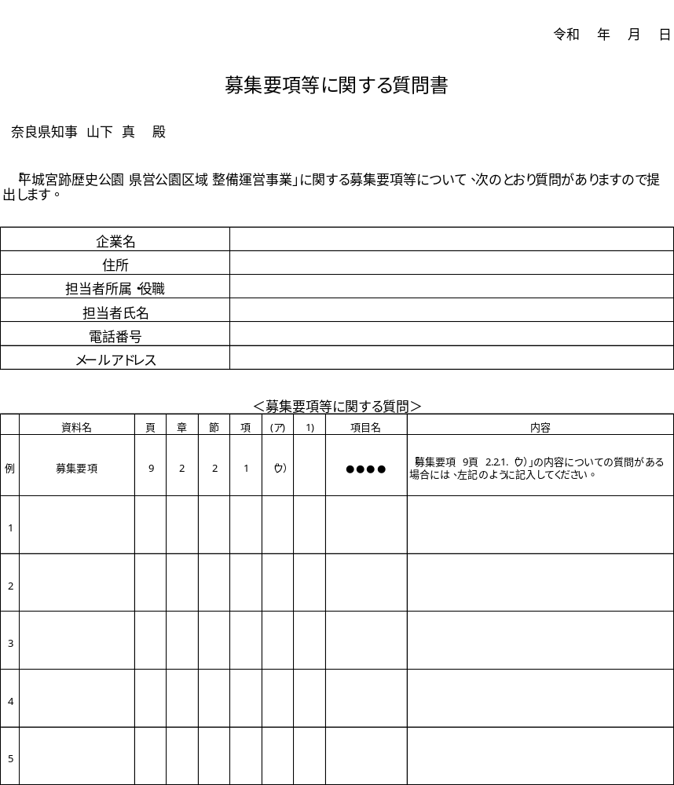
様式見本。別途、奈良県ホームページから
Excelファイルをダウンロードして入力してください。

（様式3-1）
令和 年 月 日

募集要項等に関する個別対話参加申込書

奈良県知事 山下 真 殿

「平城宮跡歴史公園 県営公園区域 整備運営事業」の募集要項等に関する個別対話への参加を申し込みます。

グループ名 |  | 担当者名
担当者連絡先 | 住所 ：  所属 ：  電話番号 ：  電子メール：
参加予定人数
※個別対話の窓口となる企業名、担当者名、担当者連絡先を記載してください。

No | 参加者氏名 | 所属
１
２
３
４
５
６
７
８
９
10
11
12
13
14
15
※実施会場の都合上、参加人数は1グループにつき15名までとします。

（様式3-2）
令和 年 月 日

募集要項等に関する個別対話確認事項

奈良県知事 山下 真 殿

「平城宮跡歴史公園 県営公園区域 整備運営事業」の募集要項等に関する個別対話における確認事項は以下のとおりです。

No | 対話項目 | 対話内容（質問事項等）
※個別対話において確認したい事項を記載してください。

（様式4-1）
令和 年 月 日

競争的対話参加申込書

奈良県知事 山下 真 殿

「平城宮跡歴史公園 県営公園区域 整備運営事業」の競争的対話への参加を申し込みます。

グループ名 |  | 担当者名
担当者連絡先 | 住所 ：  所属 ：  電話番号 ：  電子メール：
参加予定人数
※競争的対話の窓口となる企業名、担当者名、担当者連絡先を記載してください。

No | 参加者氏名 | 所属
１
２
３
４
５
６
７
８
９
10
11
12
13
14
15
※実施会場の都合上、参加人数は1グループにつき15名までとします。

（様式4-2）
令和 年 月 日

競争的対話確認事項

奈良県知事 山下 真 殿

「平城宮跡歴史公園 県営公園区域 整備運営事業」の競争的対話における確認事項は以下のとおりです。

No | 対話項目 | 対話内容（質問事項等）
※競争的対話において確認したい事項を記載してください。

（様式5）

平城宮跡歴史公園 県営公園区域 整備運営事業

参加資格審査書類

（様式6）
令和 年 月 日

参加表明書

奈良県知事 山下 真 殿

［ ］グループの代表構成企業
所在地又は住所
商号又は名称
代表者職氏名 印

令和8年10月1日に公表された「平城宮跡歴史公園 県営公園区域 整備運営事業」に係る公募型プロポーザルに、様式7の構成企業からなる［ ］グループとして参加することを表明します。
なお、どの構成企業も他のグループの構成企業として「平城宮跡歴史公園 県営公園区域 整備運営事業」のプロポーザルに参加しないことを誓約します。

※代表構成企業が全ての手続を行ってください。
（様式7）
応募者 構成企業一覧

［ ］グループ
代表構成企業 | 所在地又は住所
代表構成企業 | 商号又は名称
代表構成企業 | 代表者職氏名
構成企業 | 所在地又は住所
構成企業 | 商号又は名称
構成企業 | 代表者職氏名
構成企業 | 所在地又は住所
構成企業 | 商号又は名称
構成企業 | 代表者職氏名
協力企業 | 所在地又は住所
協力企業 | 商号又は名称
協力企業 | 代表者職氏名
協力企業 | 所在地又は住所
協力企業 | 商号又は名称
協力企業 | 代表者職氏名
※行が不足する場合は、適宜追加してください。複数ページにわたっても可とします。

（様式8）
応募者 構成企業連絡先一覧

［ ］グループ
代表構成企業 | 商号又は名称
代表構成企業 | 担当者名
代表構成企業 | 所属
代表構成企業 | 所在地又は住所
代表構成企業 | 電話番号
代表構成企業 | 電子メール
構成企業 | 商号又は名称
構成企業 | 担当者名
構成企業 | 所属
構成企業 | 所在地又は住所
構成企業 | 電話番号
構成企業 | 電子メール
構成企業 | 商号又は名称
構成企業 | 担当者名
構成企業 | 所属
構成企業 | 所在地又は住所
構成企業 | 電話番号
構成企業 | 電子メール
協力企業 | 商号又は名称
協力企業 | 担当者名
協力企業 | 所属
協力企業 | 所在地又は住所
協力企業 | 電話番号
協力企業 | 電子メール
協力企業 | 商号又は名称
協力企業 | 担当者名
協力企業 | 所属
協力企業 | 所在地又は住所
協力企業 | 電話番号
協力企業 | 電子メール
※行が不足する場合は、適宜追加してください。複数ページにわたっても可とします。
（様式9）
令和 年 月 日

委任状

奈良県知事 山下 真 殿

［ ］グループの構成企業
所在地又は住所
商号又は名称
代表者職氏名 印

［ ］グループの構成企業である私は、（ ）を代表構成企業と定め、下記の権限を委任します。

記

委任事項 １．下記事業に関する公募型プロポーザルの参加表明について
２．下記事業に関する公募型プロポーザルの参加資格申請について
３．下記事業に関する公募型プロポーザルの辞退について
４．下記事業に関する提案書の提出について

件 名 平城宮跡歴史公園 県営公園区域 整備運営事業

※参加グループの構成企業ごとに提出してください。
（様式10）
令和 年 月 日

参加資格申請書

奈良県知事 山下 真 殿

［ ］グループの代表構成企業
所在地又は住所
商号又は名称
代表者職氏名 印

令和8年10月1日付けに公表された「平城宮跡歴史公園 県営公園区域 整備運営事業」に係る参加資格の確認を以下の書類を添えて申請します。
なお、募集要項「3.3.参加者の備えるべき参加資格要件」に掲げられている事項を満たしていること及び本申請書の添付書類の記述事項が事実と相違ないことを誓約します。
区分 |  | 添付書類 | 様式
全体 |  | - 事業実施体制 | 様式11
全体プロデュース業務に当たる者 |  | - 全体プロデュース業務 企業実績 | 様式12
 |  | - 参加表明書の受付締切日から起算して過去20年以内に、商業施設・複合施設・にぎわい施設等の開発または再生に係る、施設コンセプトの立案・監修（企画段階から開業までの一貫した企画統括）を行った実績を有することを証する書類 | －
 |  | - 参加表明書の受付締切日から起算して過去20年以内に、飲食施設や物販施設の整備・運営を行うPFI事業の全体統括業務の実績を有していることを証する書類 | －
 |  | - 参加表明書の受付締切日から起算して過去20年以内に、飲食施設や物販施設を含む商業テナントのリーシング（テナント誘致・区画構成〈MD計画〉の策定）及びおよび開業後の運営管理（PM／リーシングマネジメント）に関与した実績を有することを証する書類 | －
 |  | - 直近の決算期末において債務超過（自己資本額がマイナス）でないことを証する書類 | －
 |  | - 経常損益について直近の決算を含み3期連続のマイナスでないことを証する書類 | －
RO方式  RO方式  （続き） | 建築設計に当たる者  建築設計に当たる者  （続き） | - RO方式 設計企業実績（建築設計に当たる者） | 様式13
RO方式  RO方式  （続き） | 建築設計に当たる者  建築設計に当たる者  （続き） | - 建築士（昭和25年法律第205号）第23条第1項の規定に基づく一級建築士事務所の登録を受けていることを証する書類
RO方式  RO方式  （続き） | 建築設計に当たる者  建築設計に当たる者  （続き） | - 建築設計に当たる者は、奈良県建設工事等競争入札参加資格のうち、建築設計業務に登録していることを証する書類 | －
RO方式  RO方式  （続き） | 建築設計に当たる者  建築設計に当たる者  （続き） | - 参加表明書の受付締切日から起算して過去20年以内に、「延べ床面積250㎡以上（1棟あたり）の建築物」の「新築、増築、改修、除却いずれかにかかる設計業務」の元請実績（国又は地方公共団体が発注したもの）を有していることを証する書類 | －
BTO方式 | 土木設計（その他園路、広場、一次造成）に当たる者 | - BTO方式 設計企業実績①（土木設計（その他園路、広場、一次造成）に当たる者） | 様式14
BTO方式 | 土木設計（その他園路、広場、一次造成）に当たる者 | - 建設コンサルタント登録規定（昭和52年建設省告示第717号）第2条の規定に基づく建設コンサルタント登録（造園部門）を受けていることを証する書類 | －
BTO方式 | 土木設計（その他園路、広場、一次造成）に当たる者 | - 奈良県建設工事等競争入札参加資格のうち、建設コンサルタント「造園」部門の資格を有することを証する書類 | －
BTO方式 | 土木設計（その他園路、広場、一次造成）に当たる者 | - 参加表明書の受付締切日から起算して過去20年以内に、「公園実施設計」及び「歴史公園」の元請実績（国又は地方公共団体が発注したもの）を有していることを証する書類 | －
BTO方式 | 土木設計（横断歩道橋）に当たる者 | - BTO方式 設計企業実績②（土木設計（横断歩道橋）に当たる者） | 様式15
BTO方式 | 土木設計（横断歩道橋）に当たる者 | - 建設コンサルタント登録規定（昭和52年建設省告示第717号）第2条の規定に基づく建設コンサルタント登録（鋼構造及びコンクリート部門）を受けていることを証する書類 | －
BTO方式 | 土木設計（横断歩道橋）に当たる者 | - 奈良県建設工事等競争入札参加資格のうち、建設コンサルタント「鋼構造及びコンクリート」部門の資格を有することを証する書類 | －
BTO方式 | 土木設計（横断歩道橋）に当たる者 | - 参加表明書の受付締切日から起算して過去20年以内に、「横断歩道橋設計」及び「歴史公園」の元請実績（国又は地方公共団体が発注したもの）を有していることを証する書類 | －
RO方式 | 建築工事監理に当たる者 | - RO方式 建築工事監理企業実績 | 様式16
RO方式 | 建築工事監理に当たる者 | - 建築士（昭和25年法律第205号）第23条第1項の規定に基づく一級建築士事務所の登録を受けていることを証する書類 | －
RO方式 | 建築工事監理に当たる者 | - 建築工事監理に当たる者は、奈良県建設工事等競争入札参加資格のうち、建築設計業務に登録していることを証する書類 | －
RO方式 | 建築工事監理に当たる者 | - 参加表明書の受付締切日から起算して過去20年以内に、「公共施設（竣工した施設に限る）」の「工事監理業務（新築又は全面改修）」の元請実績（国又は地方公共団体が発注したもの）を有していることを証する書類 | －
RO方式  RO方式  （続き） | 建設に当たる者  建設に当たる者  （続き） | - RO方式 建設企業実績 | 様式17
RO方式  RO方式  （続き） | 建設に当たる者  建設に当たる者  （続き） | - 建設業法（昭和24年法律第100号）第3条第1項の規定により、建築一式工事の許可を受けていることを証する書類 | －
RO方式  RO方式  （続き） | 建設に当たる者  建設に当たる者  （続き） | - 建設業法第27条の23第1項に定める経営事項審査（有効期間内にある直近のもの。）の結果において建築工事の総合評定値が900点以上であることを証する書類 | －
RO方式  RO方式  （続き） | 建設に当たる者  建設に当たる者  （続き） | - 奈良県建設工事等競争入札参加資格のうち、建築一式に係る入札参加資格申請における参加資格を有することを証する書類 | －
RO方式  RO方式  （続き） | 建設に当たる者  建設に当たる者  （続き） | - 参加表明書の受付締切日から起算して過去20年以内に、「延べ床面積250㎡以上（1棟あたり）の建築物」の「新築、増築、改修、除却いずれかにかかる施工」の元請実績（国又は地方公共団体が発注したもの）を有していることを証する書類。なお、共同企業体構成員としての施工実績は、代表者として施工したものにあっては出資比率が20%以上の場合に、構成員として施工したものにあっては10%以上の場合に限る。 | －
BTO方式 | 土木工事（その他園路、広場、一次造成）に当たる者 | - BTO方式 建設企業実績 | 様式18
BTO方式 | 土木工事（その他園路、広場、一次造成）に当たる者 | - 建設コンサルタント登録規定（昭和52年建設省告示第717号）第2条の規定に基づく建設コンサルタント登録（造園部門）を受けていることを証する書類 | －
BTO方式 | 土木工事（その他園路、広場、一次造成）に当たる者 | - 奈良県建設工事等競争入札参加資格のうち、建設コンサルタント「造園」部門の資格を有することを証する書類 | －
BTO方式 | 土木工事（横断歩道協）に当たる者） | - BTO方式 建設企業実績 | 様式19
BTO方式 | 土木工事（横断歩道協）に当たる者） | - 建設業法（昭和24年法律第100号）第15条の規定により、鋼構造物工事業の許可を受けていることを証する書類 | －
BTO方式 | 土木工事（横断歩道協）に当たる者） | - 建設業法第27条の23第1項に定める経営事項審査（有効期間内にある直近のもの。）の結果において鋼橋上部の総合評定値が900点以上であることを証する書類 | －
BTO方式 | 土木工事（横断歩道協）に当たる者） | - 奈良県建設工事等競争入札参加資格のうち、鋼橋（上部工）に係る入札参加資格申請における参加資格を有することを証する書類 | －
BTO方式 | 土木工事（横断歩道協）に当たる者） | - 参加表明書の受付締切日から起算して過去20年以内に完了した鋼橋上部工事の元請実績（国又は地方公共団体が発注したもの）を有していることを証する書類 | －
BTO方式 | 土木工事（横断歩道協）に当たる者） | - 共同企業体構成員としての施工実績は、代表者として施工したものにあっては出資比率が20%以上の場合に、構成員として施工したものにあっては10%以上の場合に限る。 | －
BTO方式 | 指定管理業務及び運営業務に当たる者 | - BTO方式 維持管理業務及び運営業務指定管理業務企業実績 | 様式20
BTO方式 | 指定管理業務及び運営業務に当たる者 | - 参加表明書の受付締切日から起算して過去20年以内に、「公共施設（飲食施設、物販施設を含むものに限る）」の「指定管理業務（指定管理期間が3年以上の業務に限る）」の元請実績（国又は地方公共団体が発注したもの）を有していることを証する書類 | －
BOO方式 | BOO事業に当たる者 | - BOO方式 企業実績 | 様式21
BOO方式 | BOO事業に当たる者 | - 直近の決算期末において債務超過（自己資本金額がマイナス）でないことを証する書類 | －
BOO方式 | BOO事業に当たる者 | - 経常損益について直近の決算を含み3期連続のマイナスでないことを証する書類 | －
BOO方式 | BOO事業に当たる者 | - 参加表明書の受付締切日から起算して過去20年以内に、提案する公募対象施設を含む不動産開発事業に係る業務実績を有する者であることを証する書類 | －
奈良県建設工事等競争入札  参加資格申請 誓約書 |  |  | 様式22
- 様式が定められていない書類については、上表の順に添付してください。（例えば、「様式13」の後は、「様式13に記載した実績を証する書類（契約書、仕様書等の実績を証明できる書類の写し、施設概要の分かる資料等）」の順となる。）

（様式11）
令和 年 月 日

事業実施体制

代表構成企業、構成企業、協力企業、設立する特別目的会社、金融機関等、本事業に関係する各種主体それぞれの役割や相互関係が把握できるように事業実施体制を記入してください。

［ ］グループ
本事業における役割  （全体プロデュース業務、  設計、工事監理、建設、  維持管理、運営） | 企業名 | グループ内の位置づけ  （構成企業、協力企業など）
※行が不足する場合は、適宜追加してください。

※本様式１枚で記入してください。
（様式12）
全体プロデュース業務 企業実績
業務に当たる企業名
グループ内の位置づけ  （いずれかを囲むこと） |  | 代表構成企業 グループの構成企業 グループの協力企業
業務名等 | 業務名
業務名等 | 発注者
業務名等 | 業務実施場所
業務名等 | 契約金額
業務名等 | 委託期間
業務概要
※記入欄が足りない場合は、本様式に準じて追加してください。
（様式13）
RO方式 設計企業実績（建築設計に当たる者）
業務に当たる企業名
グループ内の位置づけ  （いずれかを囲むこと） |  | 代表構成企業 グループの構成企業 グループの協力企業
業務名等 | 業務名
業務名等 | 発注者
業務名等 | 業務実施場所
業務名等 | 契約金額
業務名等 | 委託期間
業務概要
※記入欄が足りない場合は、本様式に準じて追加してください。
（様式14）
BTO方式 設計企業実績①
（土木設計（その他園路、広場、一次造成）に当たる者）
業務に当たる企業名
グループ内の位置づけ  （いずれかを囲むこと） |  | 代表構成企業 グループの構成企業 グループの協力企業
業務名等 | 業務名
業務名等 | 発注者
業務名等 | 業務実施場所
業務名等 | 契約金額
業務名等 | 委託期間
業務概要
※記入欄が足りない場合は、本様式に準じて追加してください。
（様式15）
BTO方式 設計企業実績②
（土木設計（横断歩道橋）に当たる者）
業務に当たる企業名
グループ内の位置づけ  （いずれかを囲むこと） |  | 代表構成企業 グループの構成企業 グループの協力企業
業務名等 | 業務名
業務名等 | 発注者
業務名等 | 業務実施場所
業務名等 | 契約金額
業務名等 | 委託期間
業務概要
※記入欄が足りない場合は、本様式に準じて追加してください。
（様式16）
RO方式 建築工事監理企業実績
業務に当たる企業名
グループ内の位置づけ  （いずれかを囲むこと） |  | 代表構成企業 グループの構成企業 グループの協力企業
業務名等 | 業務名
業務名等 | 発注者
業務名等 | 業務実施場所
業務名等 | 契約金額
業務名等 | 委託期間
業務概要
※記入欄が足りない場合は、本様式に準じて追加してください。
（様式17）
RO方式 建設企業実績
（朱雀大路西側地区の既存公園施設4棟の内装等の撤去工事に当たる者）
業務に当たる企業名
グループ内の位置づけ  （いずれかを囲むこと） |  | 代表構成企業 グループの構成企業 グループの協力企業
業務名等 | 業務名
業務名等 | 発注者
業務名等 | 業務実施場所
業務名等 | 契約金額
業務名等 | 委託期間
業務概要
※記入欄が足りない場合は、本様式に準じて追加してください。
（様式18）
BTO方式 建設企業実績①
（土木工事（その他園路、広場、一次造成に当たる者）
業務に当たる企業名
グループ内の位置づけ  （いずれかを囲むこと） |  | 代表構成企業 グループの構成企業 グループの協力企業
業務名等 | 業務名
業務名等 | 発注者
業務名等 | 業務実施場所
業務名等 | 契約金額
業務名等 | 委託期間
業務概要
※記入欄が足りない場合は、本様式に準じて追加してください。
（様式19）
BTO方式 建設企業実績②
（土木工事（横断歩道橋）に当たる者）
業務に当たる企業名
グループ内の位置づけ  （いずれかを囲むこと） |  | 代表構成企業 グループの構成企業 グループの協力企業
業務名等 | 業務名
業務名等 | 発注者
業務名等 | 業務実施場所
業務名等 | 契約金額
業務名等 | 委託期間
業務概要
※記入欄が足りない場合は、本様式に準じて追加してください。
（様式20）
BTO方式 維持管理業務及び運営業務企業実績
業務に当たる企業名
グループ内の位置づけ  （いずれかを囲むこと） |  | 代表構成企業 グループの構成企業 グループの協力企業
業務名等 | 業務名
業務名等 | 発注者
業務名等 | 業務実施場所
業務名等 | 契約金額
業務名等 | 委託期間
業務概要
※記入欄が足りない場合は、本様式に準じて追加してください。
（様式21）
BOO方式 企業実績
業務に当たる企業名
グループ内の位置づけ  （いずれかを囲むこと） |  | 代表構成企業 グループの構成企業 グループの協力企業
業務名等 | 業務名
業務名等 | 発注者
業務名等 | 業務実施場所
業務名等 | 契約金額
業務名等 | 委託期間
業務概要
※記入欄が足りない場合は、本様式に準じて追加してください。
（様式22）
令和 年 月 日

奈良県建設工事等競争入札参加資格申請 誓約書

奈良県知事 山下 真 殿

［ ］グループの代表構成企業
所在地又は住所
商号又は名称
代表者職氏名 印

令和8年10月1日付けに公表された「平城宮跡歴史公園 県営公園区域 整備運営事業」に係る参加資格の確認にあたり、以下の構成企業（募集要項3.3.4に定める奈良県建設工事等競争入札参加資格を有していない者）が、競争入札参加資格申請を行い、本県との仮契約の締結までに資格審査結果を提出することを誓約します。
なお、本誓約に反したことで、奈良県より「平城宮跡歴史公園 県営公園区域 整備運営事業」の参加資格を取り消されても一切の異議を申し立てません。

（構成企業） 所在地又は住所
商号又は名称
代表者職氏名 印

（構成企業） 所在地又は住所
商号又は名称
代表者職氏名 印

（構成企業） 所在地又は住所
商号又は名称
代表者職氏名 印

注１ 構成企業欄が不足する場合は、適宜追加してください。
（様式23）
令和 年 月 日

参加資格がないとされた理由の説明要求書

奈良県知事 山下 真 殿

［ ］グループの代表構成企業
所在地又は住所
商号又は名称
代表者職氏名 印

「平城宮跡歴史公園 県営公園区域 整備運営事業」における参加資格がないと判断された理由について、説明を求めます。

（様式24）
令和 年 月 日

応募者 構成企業変更届

奈良県知事 山下 真 殿

［ ］グループの代表構成企業
所在地又は住所
商号又は名称
代表者職氏名 印

令和8年10月1日付けに公表された「平城宮跡歴史公園 県営公園区域 整備運営事業」について、参加資格申請書類を提出しましたが、構成企業を変更したいため、応募者の構成企業変更届を提出します。
なお、募集要項に定められた参加資格要件等を満たしていること、及び本届の添付書類等の記載事項について事実と相違ないことを誓約します。

新構成企業 | 所在地又は住所  商号又は名称  代表者職氏名 印
旧構成企業 | 所在地又は住所  商号又は名称  代表者職氏名 印

■変更理由

※記入欄が足りない場合は、本様式に準じて追加してください。
（様式25）
令和 年 月 日

辞退届

奈良県知事 山下 真 殿

［ ］グループの代表構成企業
所在地又は住所
商号又は名称
代表者職氏名 印

「平城宮跡歴史公園 県営公園区域 整備運営事業」に係る参加資格審査書類を提出しましたが、都合により参加を辞退します。

（様式26）
令和 年 月 日

提案書提出書

奈良県知事 山下 真 殿

［ ］グループの代表構成企業
所在地又は住所
商号又は名称
代表者職氏名 印

「平城宮跡歴史公園 県営公園区域 整備運営事業」の提案書を提出します。
なお、提出書類の記載事項及び添付書類について、事実と相違ないことを誓約します。

（様式27）

第11号様式(第13条関係)
令和 年 月 日

指定管理者指定申請書

奈良県知事 山下 真 殿

［ ］グループの代表構成企業
所在地又は住所
商号又は名称
代表者職氏名 印

奈良県立都市公園条例(昭和35年3月奈良県条例第11号)第17条第3項の規定により、指定管理者の指定を受けたいので関係書類を添えて申請します。

（様式28）

第12号様式（第16条関係）
令和 年 月 日

公共施設等運営権者選定申請書

奈良県知事 山下 真 殿

［ ］グループの代表構成企業
所在地又は住所
商号又は名称
代表者職氏名 印

奈良県立都市公園条例第23条第１項の規定により、公共施設等運営権を設定されること
となる選定事業者として選定されたいので関係書類を添えて申請します。

（様式29）
令和 年 月 日

要求水準に関する誓約書

奈良県知事 山下 真 殿

［ ］グループの代表構成企業
所在地又は住所
商号又は名称
代表者職氏名 印

令和8年10月1日付けに公表された「平城宮跡歴史公園 県営公園区域 整備運営事業」の公募型プロポーザルに対する提案書に関する提出書類一式をもって、「要求水準書」に規定された要求水準を達成することを誓約します。

（様式30）
要求水準チェックリスト
A3判 枚数適宜
◆ 様式30（Excel）を参照してください。
なお、本様式はExcel様式のみの提出で可とします。

（様式30）
要求水準チェックリスト
A3判 枚数適宜
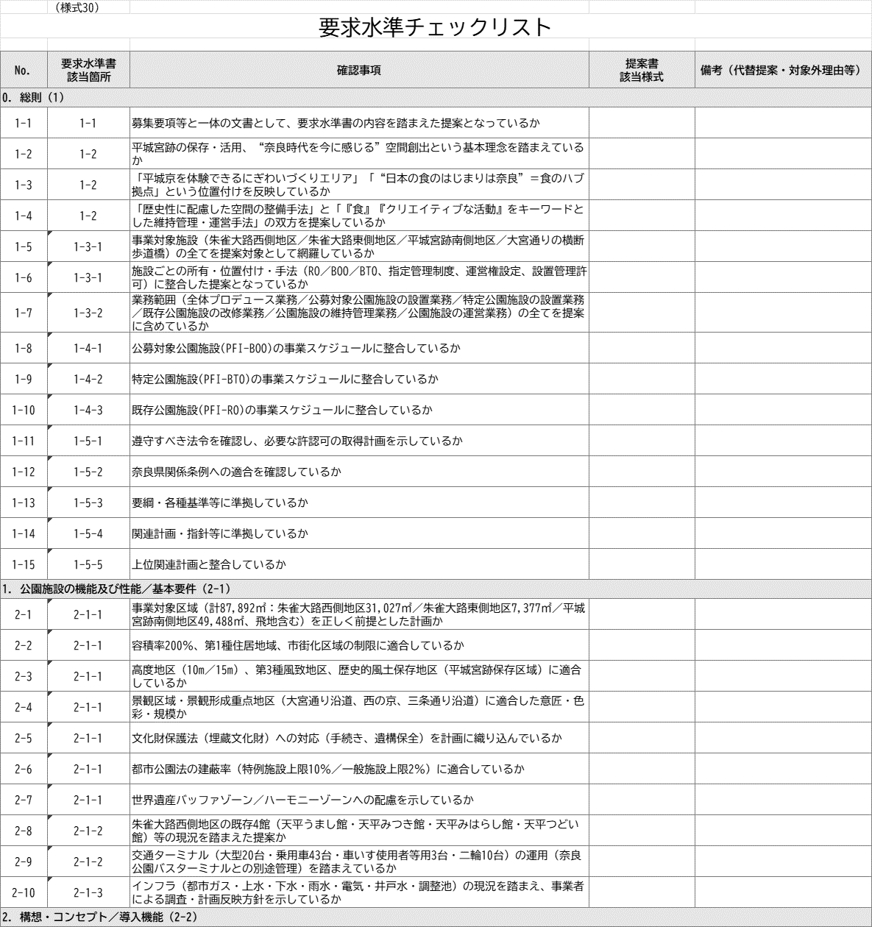
様式見本。
別途、奈良県ホームページからExcelファイルをダウンロードして入力してください。

（様式31）

平城宮跡歴史公園 県営公園区域 整備運営事業
提案内容 提案書（表紙・目次）

(1)事業計画に関する事項 頁 / 総頁
ア 本事業の構想・コンセプトに関する提案
イ 実施体制に関する提案
ウ SPCの組成に関する提案
エ リスク管理に関する提案

(2)平城京の歴史性に配慮した空間の整備手法に関する事項 頁 / 総頁
ア 事業対象区域全体の整備手法の考え方に関する提案
イ 平城宮跡南側地区における新設・改修に関する提案
ウ 朱雀大路東側地区における新設に関する提案
エ 朱雀大路西側地区における改修に関する提案
オ 横断歩道橋の新設に関する提案
カ 工程計画に関する提案
キ 事業者独自の提案（任意提案）

(3)「食」と「クリエイティブな活動」をキーワードに、多様な文化・人・価値が交差し、
新たな創造を生み出すことができる維持管理・運営手法に関する事項 頁 / 総頁
ア 事業対象区域全体の維持管理・運営手法の考え方に関する提案
イ 公募対象公園施設の維持管理・運営手法に関する提案
ウ 特定公園施設、横断歩道橋、既存施設の維持管理・運営手法に関する提案

(4)財務計画に関する事項 頁 / 総頁
ア 県が支払うサービス対価で実施する範囲の事業収支計画
イ 事業者の独立採算で実施する範囲の事業収支計画

（様式32-1）
(1)事業計画に関する事項
ア 本事業の構想・コンセプトに関する提案（A4判 3枚以内）
◆本事業の構想・コンセプトを踏まえ、食のハブ拠点の創出の実施方針を記載してください。
なお、以下に示す内容は必ず提案してください。（提案書の記載も①、②の順とすること）
また、提案した事項について、可能な限り提案理由を記載してください。

  - 本事業の構想・コンセプトを実現するための実施方針について
  - 事業実施による成果指標の設定と達成に向けたロードマップについて

※本様式を含む提案書各様式共通事項
・提案書において、他の提案書様式で提案した内容の参照が必要な提案がある場合は、参照が必要な提案書様式の参照箇所等を明記すること。

（様式32-2）
(1)事業計画に関する事項
イ 実施体制に関する提案（A4判 5枚以内）
◆本事業の構想・コンセプトを踏まえ、実施体制を記載してください。
なお、以下に示す内容は必ず提案してください。（提案書の記載も①～③の順とすること）
また、提案した事項について、可能な限り提案理由を記載してください。

- 本事業の事業期間中、継続して事業の全体プロデュースに携わる統括プロデューサーの配置方針（実績や資格等）について
- 設計フェーズ及び施工フェーズに携わるデザインプロデューサー、各業務の予定技術者の配置方針（実績や資格等）について
- 管理運営フェーズに携わる運営プロデューサー、管理マネージャーの配置方針（実績や資格等）について

（様式32-3）
(1)事業計画に関する事項
ウ SPCの組成に関する提案（A4判 3枚以内）
◆本事業の構想・コンセプトを踏まえ、SPC組成の考え方を記載してください。
なお、以下に示す内容は必ず提案してください。（提案書の記載も①～③の順とすること）
また、提案した事項について、可能な限り提案理由を記載してください。

- SPC組成の考え方について
- SPCの議決権割合の考え方
- 本県の関与について
- 収益還元手法について

（様式32-4）
(1)事業計画に関する事項
エ リスク管理に関する提案（A4判 2枚以内）
◆本事業の構想・コンセプトを踏まえ、リスク管理の考え方を記載してください。
なお、以下に示す内容は必ず提案してください。
また、提案した事項について、可能な限り提案理由を記載してください。

- 本事業に付随するリスク分析について

（様式33-1）
(2)平城京の歴史性に配慮した空間の整備手法に関する事項
ア 事業対象区域全体の整備手法の考え方に関する提案（A4判 2枚以内）
◆本事業の構想・コンセプトを踏まえ、事業対象区域全体の整備手法の考え方を記載してください。
なお、以下に示す内容は必ず提案してください。（提案書の記載も①、②の順とすること）
また、提案した事項について、可能な限り提案理由を記載してください。

- 事業対象区域全体の整備手法の考え方について
- 公募対象公園施設、特定公園施設又は既存施設に設ける滞在空間の整備手法の考え方について

（様式33-2）
(2)平城京の歴史性に配慮した空間の整備手法に関する事項
イ 平城宮跡南側地区における新設・改修に関する提案（A4判 4枚以内）
◆本事業の構想・コンセプトを踏まえ、平城宮跡南側地区における公募対象公園施設及び特定公園施設の新設、既存公園施設の改修の考え方を記載してください。
なお、以下に示す内容は必ず提案してください。（提案書の記載も①～③の順とすること）
また、提案した事項について、可能な限り提案理由を記載してください。

- 平城宮跡南側地区内のゾーニング、施設の配置計画について
- 評価対象とする視点場からの眺望について
- 公募対象施設と一体的に整備することにより、効果的な整備が図られる特定公園施設について

（様式33-3）
(2)平城京の歴史性に配慮した空間の整備手法に関する事項
ウ 朱雀大路東側地区における新設に関する提案（A4判 3枚以内）
◆本事業の構想・コンセプトを踏まえ、朱雀大路東側地区における公募対象公園施設及び特定公園施設の新設の考え方を記載してください。
なお、以下に示す内容は必ず提案してください。（提案書の記載も①～③の順とすること）
また、提案した事項について、可能な限り提案理由を記載してください。

- 朱雀大路東側地区内のゾーニング、施設の配置計画について
- 評価対象とする視点場からの眺望について
- 公募対象施設と一体的に整備することにより、効果的な整備が図られる特定公園施設について

（様式33-4）
(2)平城京の歴史性に配慮した空間の整備手法に関する事項
エ 朱雀大路西側地区における改修に関する提案（A4判 1枚以内）
◆本事業の構想・コンセプトを踏まえ、朱雀大路西側地区における既存公園施設の改修の考え方を記載してください。
なお、以下に示す内容は必ず提案してください。
また、提案した事項について、可能な限り提案理由を記載してください。

- 既存施設の改修範囲、意匠形態について

（様式33-5）
(2)平城京の歴史性に配慮した空間の整備手法に関する事項
オ 横断歩道橋の新設に関する提案（A4判 3枚以内）
◆本事業の構想・コンセプトを踏まえ、横断歩道橋の新設の考え方を記載してください。
なお、以下に示す内容は必ず提案してください。（提案書の記載も①～③の順とすること）
また、提案した事項について、可能な限り提案理由を記載してください。

- 公園利用者の動線計画、それを踏まえた横断歩道橋の位置、仕様について
- 評価対象とする視点場からの眺望について
- 構造物としての品質向上について

（様式33-6）
(2)平城京の歴史性に配慮した空間の整備手法に関する事項
カ 工程計画に関する提案（A3判 1枚以内）
◆本事業の実施スケジュール（予定）を踏まえ、工程計画を記載してください。
なお、以下に示す内容は必ず提案してください。
また、提案した事項について、可能な限り提案理由を記載してください。

- 関係機関との協議調整等に要する期間を考慮した工程計画について

（様式33-7）
(2)平城京の歴史性に配慮した空間の整備手法に関する事項
キ 事業者独自の提案（任意提案）（A4判 1枚以内）
◆本事業の構想・コンセプトを踏まえ、独自提案がある場合は記載してください。
なお、以下に示す内容を参考としてください。（提案書の記載も①～③の順とすること）
また、提案した事項について、可能な限り提案理由を記載してください。

- 安心・安全に滞在できる防災機能の充実について
- 奈良公園、平城宮跡歴史公園、西ノ京のつながりの創出について
- 事業者独自の提案

（様式34-1）
(3)「食」と「クリエイティブな活動」をキーワードに、多様な文化・人・価値が交差し、
新たな創造を生み出すことができる維持管理・運営手法に関する事項
ア 事業対象区域全体の維持管理・運営手法の考え方に関する提案
  - 実施方針に関する提案（A4判 3枚以内）
◆本事業の構想・コンセプトを踏まえ、事業対象区域全体の維持管理・運営手法の実施方針を記載してください。
なお、以下に示す内容は必ず提案してください。（提案書の記載も①～③の順とすること）
また、提案した事項について、可能な限り提案理由を記載してください。

- ストーリー性のあるつながりの演出について
- 食・人とのつながりの演出について
- スタートアップの支援について

（様式34-2）
(3)「食」と「クリエイティブな活動」をキーワードに、多様な文化・人・価値が交差し、
新たな創造を生み出すことができる維持管理・運営手法に関する事項
ア 事業対象区域全体の維持管理・運営手法の考え方に関する提案
  - コンテンツに関する提案（A4判 3枚以内）
◆本事業の構想・コンセプトを踏まえ、事業対象区域全体で実施するコンテンツの考え方を記載してください。
なお、以下に示す内容は必ず提案してください。（提案書の記載も①、②の順とすること）
また、提案した事項について、可能な限り提案理由を記載してください。

- コンテンツの手法や内容について
- 実施場所、提供時期、価格帯、ターゲットなどについて

（様式34-3）
(3)「食」と「クリエイティブな活動」をキーワードに、多様な文化・人・価値が交差し、
新たな創造を生み出すことができる維持管理・運営手法に関する事項
ア 事業対象区域全体の維持管理・運営手法の考え方に関する提案
  - 情報発信に関する提案（A4判 2枚以内）
◆本事業の構想・コンセプトを踏まえ、事業対象区域内外への情報発信の考え方を記載してください。
なお、以下に示す内容は必ず提案してください。（提案書の記載は①とすること）
また、提案した事項について、可能な限り提案理由を記載してください。

- 情報発信の手法や内容について

（様式34-4）
(3)「食」と「クリエイティブな活動」をキーワードに、多様な文化・人・価値が交差し、
新たな創造を生み出すことができる維持管理・運営手法に関する事項
ア 事業対象区域全体の維持管理・運営手法の考え方に関する提案
  - 事業者独自の提案（任意提案）（A4判 1枚以内）
◆本事業の構想・コンセプトを踏まえ、独自提案がある場合は記載してください。
なお、以下に示す内容を参考としてください。（提案書の記載も①、②の順とすること）
また、提案した事項について、可能な限り提案理由を記載してください。

- 地域住民などと連携・協働について
- 事業者独自の提案

（様式34-5）
(3)「食」と「クリエイティブな活動」をキーワードに、多様な文化・人・価値が交差し、
新たな創造を生み出すことができる維持管理・運営手法に関する事項
イ 公募対象公園施設の維持管理・運営手法に関する提案
- 飲食・物販の誘致に関する提案（A4判 5枚以内）
◆本事業の構想・コンセプトを踏まえ、飲食・物販の誘致の考え方を記載してください。
なお、以下に示す内容を提案してください。①～③は必須提案項目、④～⑤は任意提案項目です。（提案書の記載も①～⑤の順とすること）
また、提案した事項について、可能な限り提案理由を記載してください。

- テナント数や属性について（必須提案項目）
- リーシングについて（必須提案項目）
- サービスの内容について（必須提案項目）
- 付加価値の追加について（任意提案項目）
- 既存公園施設との連携について（任意提案項目）
- 事業者独自の提案（任意提案項目）

（様式34-6）
(3)「食」と「クリエイティブな活動」をキーワードに、多様な文化・人・価値が交差し、
新たな創造を生み出すことができる維持管理・運営手法に関する事項
イ 公募対象公園施設の維持管理・運営手法に関する提案
- 公共交通の充実に関する提案（A4判 4枚以内）
◆本事業の構想・コンセプトを踏まえ、公共交通の充実の考え方を記載してください。
なお、以下に示す内容を提案してください。①及び②は必須提案項目、③及び④は任意提案項目です。（提案書の記載も①～④の順とすること）
また、提案した事項について、可能な限り提案理由を記載してください。

- 公共交通によるアクセス環境の向上について（必須提案項目）
- 駐車場の整備について（必須提案項目）
- 園内の移動支援について（任意提案項目）
- 事業者独自の提案（任意提案項目）

（様式34-7）
(3)「食」と「クリエイティブな活動」をキーワードに、多様な文化・人・価値が交差し、
新たな創造を生み出すことができる維持管理・運営手法に関する事項
ウ 特定公園施設、横断歩道橋、既存施設の維持管理・運営手法に関する提案
- 特定公園施設、既存施設の維持管理業務に関する提案（A4判 2枚以内）
◆本事業の構想・コンセプトを踏まえ、特定公園施設、既存施設の維持管理手法の考え方を記載してください。
なお、以下に示す内容を提案してください。①は必須提案項目、②は任意提案項目です。（提案書の記載も①、②の順とすること）
また、提案した事項について、可能な限り提案理由を記載してください。

- 以下、維持管理業務の実施の考え方（必須提案項目）
＞施設・設備等の保守点検業務
＞清掃業務
＞植栽管理業務
＞警備業務
- 事業者独自の提案（任意提案項目）

（様式34-8）
(3)「食」と「クリエイティブな活動」をキーワードに、多様な文化・人・価値が交差し、
新たな創造を生み出すことができる維持管理・運営手法に関する事項
ウ 特定公園施設、横断歩道橋、既存施設の維持管理・運営手法に関する提案
- 横断歩道橋の維持管理業務に関する提案（A4判 2枚以内）
◆本事業の構想・コンセプトを踏まえ、横断歩道橋の維持管理手法の考え方を記載してください。
なお、以下に示す内容を提案してください。①は必須提案項目、②は任意提案項目です。（提案書の記載も①、②の順とすること）
また、提案した事項について、可能な限り提案理由を記載してください。

- 以下、維持管理業務の実施の考え方（必須提案項目）
＞施設・設備等の保守点検業務
＞警備業務
- 事業者独自の提案（任意提案項目）

（様式34-9）
(3)「食」と「クリエイティブな活動」をキーワードに、多様な文化・人・価値が交差し、
新たな創造を生み出すことができる維持管理・運営手法に関する事項
ウ 特定公園施設、横断歩道橋、既存施設の維持管理・運営手法に関する提案
- 既存公園施設の運営手法に関する提案（A4判 5枚以内）
◆本事業の構想・コンセプトを踏まえ、既存公園施設の運営手法の考え方を記載してください。
なお、以下に示す内容を提案してください。①～⑤は必須提案項目、⑥は任意提案項目です。（提案書の記載も①～⑥の順とすること）
また、提案した事項について、可能な限り提案理由を記載してください。

- 公募対象公園施設との一体的な運営手法について（必須提案項目）
- 既存公園施設の開館日、開園時間の考え方について（必須提案項目）
- 既存公園施設の利用料金設定の考え方について（必須提案項目）
- 公園利用者へのサービス提供の考え方について（必須提案項目）
- 以下、既存公園施設の運営業務の実施の考え方（必須提案項目）
＞天平つどい館、観光案内所、バス待合所運営業務
＞レンタサイクル、ジョギング・サイクリングステーション、シニアカー運営業務
＞復原遣唐使船展示、ＶＲシアター運営業務
＞交流スペース運営業務
＞展望室（貸会議室）運営業務
＞交通ターミナル駐車場運営業務施設・設備等の保守点検業務
- 事業者独自の提案（任意提案項目）

（様式35-1）
(4)財務計画に関する事項
ア 県が支払うサービス対価で実施する範囲の事業収支計画（A3判 2枚以内）
◆本事業の実施スケジュール（予定）を踏まえ、県が支払うサービス対価で実施する範囲の事業収支計画を記載してください。
なお、以下に示す内容は必ず提案してください。（提案書の記載は①とすること）
また、提案した事項について、可能な限り提案理由を記載してください。

- 県が支払うサービス対価で実施する範囲の事業収支計画について
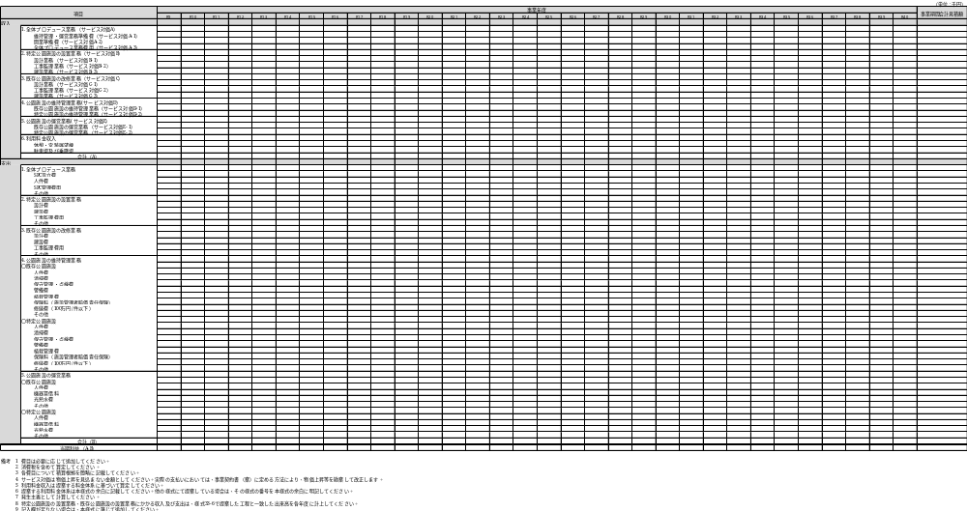
様式見本。
別途、奈良県ホームページからExcelファイルをダウンロードして入力してください。

（様式35-2）
(5)財務計画に関する事項
イ 事業者の独立採算で実施する範囲の事業収支計画（A3判 2枚以内）
◆本事業の実施スケジュール（予定）を踏まえ、事業者の独立採算で実施する範囲の事業収支計画を記載してください。
なお、以下に示す内容は必ず提案してください。（提案書の記載は①とすること）
また、提案した事項について、可能な限り提案理由を記載してください。

- 事業者の独立採算で実施する範囲の事業収支計画について
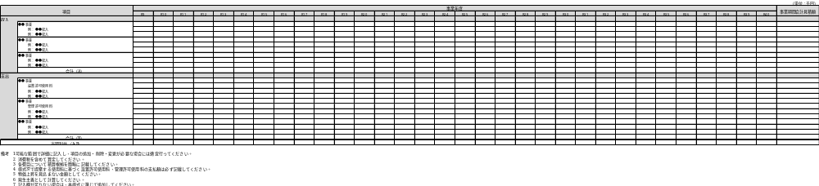
様式見本。
別途、奈良県ホームページからExcelファイルをダウンロードして入力してください。

（様式36）

平城宮跡歴史公園 県営公園区域 整備運営事業
価格項目 提案書（表紙・目次）

(1)奈良県都市公園条例に基づく使用料の提案価格 頁 / 総頁

(2)本県のサービス対価（参考価格）に対する提案価格 頁 / 総頁
ア 本県のサービス対価（参考価格）に対する提案価格
イ 本県のサービス対価（参考価格）に対する提案価格（内訳書）

（様式37）
(1)奈良県都市公園条例に基づく使用料の提案価格
奈良県都市公園条例に基づく使用料の提案価格（A4判1枚以内）
◆募集要項2.2.1.（ウ）を踏まえて、Park-PFIにおける公募設置等計画に基づく許可申請により、本県が都市公園法第5条に基づき設置管理許可を与える場合における使用料の額を提案してください。
なお、以下に示す内容は必ず提案してください。（提案書の記載は①とすること）
また、提案した事項について、可能な限り提案理由を記載してください。

① 奈良県都市公園条例に基づく使用料の提案価格

区分 | 公園施設の種別 | 使用料の額
区分 | 公園施設の種別 | 千 | 百 | 十 | 一
公園施設を設置する場合 | 飲食店 |  |  |  |  | 円/㎡・月
公園施設を設置する場合 | 売店 |  |  |  |  | 円/㎡・月
公園施設を設置する場合 | 宿泊施設 |  |  |  |  | 円/㎡・月
公園施設を設置する場合 | その他の公園施設 |  |  |  |  | 円/㎡・月
公園施設を管理する場合 | 飲食店 |  |  |  |  | 円/㎡・月
公園施設を管理する場合 | 売店 |  |  |  |  | 円/㎡・月

※1㎡あたりにおける月額の使用料を提案すること。

（様式38-1）
(2)本県のサービス対価（参考価格）に対する提案価格
本県のサービス対価（参考価格）に対する提案価格
〇提案価格（消費税及び地方消費税相当額を除く）
金 額 |  |  | 十億 |  |  | 百万 |  |  | 千 |  |  | 円

〇提案価格（消費税及び地方消費税相当額を含む）
金 額 |  |  | 十億 |  |  | 百万 |  |  | 千 |  |  | 円

※1：提案価格（消費税及び地方消費税相当額を含む）は、様式38-2の「サービス対価A」、「サービス対価B」、「サービス対価C」、「サービス対価D」及び「サービス対価E」の合計となります。
※2：様式35-1、35-2、37、38-2と整合させてください。

（様式39）
提案概要書
◆ 様式32-1～様式34－9の内容に基づき、提案概要についてとりまとめてください。
以下の事項については必ず掲載してください。

ア 本事業の構想・コンセプトを実現するための実施方針
イ 事業対象区域全体の整備手法（新設施設の配置計画や外観（意匠形態）、内観のイメージがわかるもの）
ウ 事業対象区域全体の運営手法（「食」と「クリエイティブな活動」をキーワードとした運営のイメージがわかるもの）

※ 参加者が優先交渉権者となった場合、本様式を公表します。固有のノウハウ等、参加者で公表に適さないと判断するものについては記載を避けてください。
※ Ａ３版２枚以内とすること。

